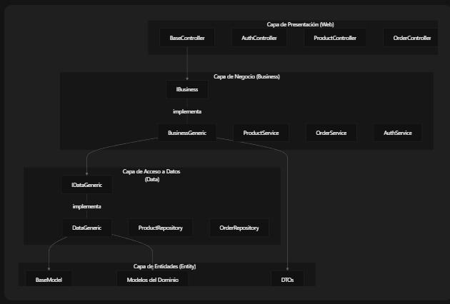
Explicación del Sistema
Arquitectura General
El sistema sigue una arquitectura en capas con cuatro capas principales:
1. Capa de Presentación (Web)
Esta capa contiene los controladores que exponen la API REST. Utiliza un controlador base genérico que proporciona operaciones CRUD estándar (GET, POST, PUT, DELETE, PATCH) para todas las entidades del sistema.
2. Capa de Negocio (Business)
Implementa la lógica de negocio mediante servicios. Define una interfaz genérica con operaciones como GetAllAsync, GetByIdAsync, CreateAsync, UpdateAsync, y eliminación física o lógica. La clase BusinessGeneric implementa esta interfaz, proporcionando funcionalidad común con mapeo de DTOs a entidades usando Mapster.
3. Capa de Acceso a Datos (Data)
Maneja la persistencia utilizando Entity Framework Core. Implementa el patrón Repository con una interfaz genérica y su implementación que interactúa directamente con el ApplicationDbContext.
4. Capa de Entidades (Entity)
Contiene los modelos del dominio, DTOs, validaciones e infraestructura de base de datos.

